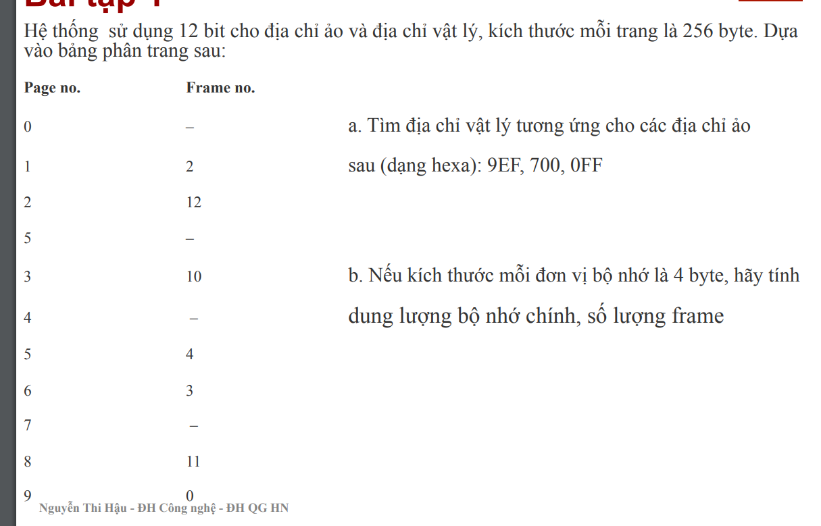

a.

9EF => cơ số 10 = 2543; kích thước trang 256 => 9.239 => Page 9 ứng với Frame 0 => địa chỉ vật lí = 0 \* 256 + 239 = 239;

700 => cơ số 10 = 1792; kích thước trang 256 => 7.0 => Page 7 chưa có Frame tương ứng => chưa có địa chỉ vật lí tương ứng

0FF => cơ số 10 = 255; kích thước trang 256 => 0.255 => Page 0 ứng với chưa có Frame => chưa có địa chỉ vật lí tương ứng

b.

dùng 12 bit cho địa chỉ ảo và vật lí => số đơn vị bộ nhớ = 2^12 = 4096;

Mỗi đơn vị bộ nhớ có 4 byte => Dung lượng bộ nhớ chính là 4 \* 4096 = 16384 byte;

Kích thước trang bằng kích thước Frame => số Frame = 16384 / 256 = 64 Frame;



Kích thước bộ nhớ chính = 256 \* 4KB = 2^20 Byte;

Kích thước bộ nhớ ảo là 2^30 byte;

* Số trang là 2^30 / 2^12 = 2^18 trang;
* Kích thước cần lưu trữ của frame là 8 bit;
* Kích thước cần là 2^18 \* 8 bit / 8 = 2^18 byte;
* Mỗi mục là 1 byte => tổng kích thước bản phân trang là 2^18 byte => lưu trữ được

Kích thước 1 trang là 4KB;

Bảng phân trang nghịch đảo gồm 2 dòng cần tính là PID và p;

Kích thước PID = 256 = 2^8 => 8 bit;

Kích thước p 18 bit

Tổng số hàng = 256

* 256 \* 26 bit = 832 byte;
* 832 byte < 4KB => lưu trữ được